
Facultad de Ingeniería y Ciencias Hídricas
Universidad Nacional del Litoral
INFORME FINAL
PRÁCTICA PROFESIONAL SUPERVISADA
Ingeniería en Informática
Estudiante: Bargas, Santiago Darío
DNI: 43.538.588
Empresa: ITZA Ingeniería Integral
Orientador/a: Alegre, Joaquín
Período: 02/02/2026 – 01/06/2026
Santa Fe, Julio de 2026

I. Generalidades
Estudiante | Bargas, Santiago Darío
DNI | 43.538.588
Carrera | Ingeniería en Informática – FICH / UNL
Empresa | ITZA Ingeniería Integral
Domicilio | Bv. Gálvez 1993, Santa Fe, Santa Fe, Argentina
Actividades | ITZA es un estudio de ingeniería que brinda servicios integrales para asesorar en proyectos inmobiliarios y de infraestructura, tanto para el ámbito privado como para el público y en producciones agropecuarias e industriales.
Orientador/a | Alegre, Joaquín — Socio Fundador de ITZA Ingeniería, Ingeniero Agrimensor
Período | 02/02/2026 – 01/06/2026
Carga horaria total | 200 horas
Modalidad | Remota. Lunes a viernes, aproximadamente 4 horas diarias, organizadas de acuerdo a las necesidades del proyecto.

Descripción del puesto: El estudiante se integró al equipo de ITZA Ingeniería como responsable del área de tecnología e informática, desempeñando tareas de desarrollo de software, integración de sistemas y soporte digital. La empresa gestionaba sus operaciones principalmente mediante planillas Google Sheets, sin un sistema centralizado de gestión, registro de horas ni generación automática de presupuestos.
Problemática abordada: ITZA Ingeniería presentaba una infraestructura digital fragmentada: múltiples planillas de cálculo desconectadas entre sí (project manager, registro de horas, seguimiento de cuotas, planilla de caja, plan de cuentas, etc.), sitio web con bajo rendimiento y posicionamiento SEO deficiente, ausencia de un sistema ERP configurado, y generación de presupuestos enteramente manual. La PPS buscó resolver estas problemáticas de forma integral.
Fundamentos teórico-metodológicos: El trabajo se apoyó en conocimientos de ingeniería de software, desarrollo web, bases de datos, sistemas ERP, integración de APIs y modelos de inteligencia artificial, aplicando arquitecturas modernas como Next.js App Router, TypeScript, Prisma ORM y RAG con embeddings vectoriales.
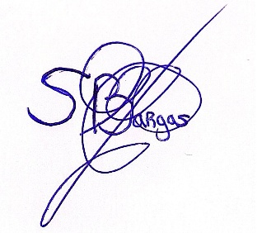

Firma del estudiante: Santiago Darío Bargas
II. Objetivos
Objetivo general: Modernizar la infraestructura digital de ITZA Ingeniería, automatizando sus procesos operativos mediante un ERP y una aplicación propia con generación de presupuestos por Inteligencia Artificial.
Objetivos específicos:
• Relevar el flujo de información existente y detectar necesidades tecnológicas.
• Rediseñar el sitio web corporativo, optimizando rendimiento, accesibilidad y SEO.
• Configurar el sistema ERP Odoo, cubriendo los procesos operativos mediante sus distintos módulos.
• Automatizar flujos de trabajo entre Odoo, ClickUp y Google Drive.
• Desarrollar ITZA Operativa, aplicación para registro de horas y gastos, con generación automática de presupuestos mediante IA.
III. Memoria Técnica y Resultados
El trabajo se desarrolló de forma remota, coordinando mediante WhatsApp, llamadas y reuniones periódicas por Google Meet con el equipo de ITZA Ingeniería, integrado por ingenieros, una contadora y un licenciado en administración. Los requerimientos surgían en dichas reuniones, donde cada área expresaba sus necesidades operativas; las soluciones posibles se analizaban y se implementaban en coordinación con el orientador Joaquín Alegre. Al ser el único responsable del área tecnológica, las decisiones de arquitectura y diseño se tomaron de forma autónoma, validando los resultados con el equipo.
Etapa 1 – Febrero 2026 – 30hs
A-01 · Relevamiento y análisis del flujo de información
Se relevó el flujo de información completo de ITZA Ingeniería, que funcionaba sobre un conjunto de planillas Google Sheets conectadas entre sí. El circuito comenzaba en la gestión de presupuestos y contactos, donde se registraba la información del cliente y se evaluaba la pertinencia del trabajo. Una vez confirmado un proyecto, los datos pasaban a una planilla de seguimiento que asignaba un código único a cada trabajo y permitía monitorear el avance por etapas hasta su finalización. Desde ahí se alimentaban las planillas de registro de horas, donde se calculaban los pagos por empleado, y las de seguimiento de ingresos y cobros. Todo confluía en un libro diario contable con plan de cuentas propio, que generaba un estado de resultados mensual. Adicionalmente se relevaron planillas de control impositivo. Este análisis permitió mapear los requerimientos funcionales del sistema y definir qué procesos tenían sentido centralizar en Odoo y cuáles automatizar. Por razones de confidencialidad acordadas con la empresa, no se profundiza en la estructura interna ni en los datos específicos de las planillas relevadas.
Etapa 2 – Marzo 2026 – 30hs
A-02 · Rediseño e implementación del sitio web corporativo
Se refactorizó y optimizó el sitio web corporativo itza.com.ar, alojado en Donweb con deploy automático desde GitHub. El sitio utiliza una arquitectura basada en páginas HTML estáticas con contenido cargado dinámicamente mediante JavaScript, lo que permite alto rendimiento sin necesidad de servidores de aplicaciones.
Se trabajó especialmente en la optimización de tiempos de carga, accesibilidad y posicionamiento en buscadores (SEO): carga diferida de scripts de análisis, imágenes en formato moderno con carga progresiva, datos estructurados para ambas sedes según estándares de Google, y configuración de metadatos para redes sociales. El sitio incluye secciones de inicio, nosotros, proyectos con mapa interactivo y filtros por categoría, servicios por disciplina técnica, formulario de contacto y preguntas frecuentes. El sitio está disponible en: www.itza.com.ar
Resultado: Google PageSpeed Insights: 97/100 en rendimiento móvil, 100/100 en accesibilidad, recomendaciones y SEO.
Etapa 3 – Abril 2026 - 40hs
A-03 · Configuración del ERP Odoo e integración de automatizaciones
El relevamiento y análisis del flujo de información permitió configurar desde cero el sistema ERP Odoo para ITZA Ingeniería, cubriendo los módulos de Ventas, Contactos, CRM, Proyecto, Empleados, entre otros. Además se crearon nuevos módulos como: Pagos, Estimaciones, Cuotas, Límite Monotributo.
Se desarrollaron automatizaciones mediante scripts Python disparados por reglas de Odoo: al pasar una oportunidad del CRM al estado Pertinente, se ejecuta una secuencia que crea automáticamente un ticket en ClickUp con los datos del proyecto (cliente, descripción, área técnica), genera una carpeta en Google Drive vinculada al ticket para almacenar documentación y presupuestos, y sincroniza el estado entre los tres sistemas. Esta integración elimina la carga manual duplicada y garantiza trazabilidad entre el CRM, la gestión de tareas y el repositorio documental.
Etapa 4 – Mayo 2026 – 90hs
A-04 · Desarrollo de la aplicación ITZA Operativa con IA
Se diseñó y desarrolló desde cero ITZA Operativa, una aplicación web corporativa construida con Next.js 16 (App Router), React 19, TypeScript, Tailwind CSS v4, Prisma v7 y NextAuth v5, desplegada en Vercel con base de datos PostgreSQL en Supabase.
La aplicación permite a los empleados registrar horas y gastos directamente, sincronizándolos con Odoo vía XML-RPC, sin requerir licencias adicionales por usuario. Los módulos desarrollados incluyen: dashboard operativo, registro de horas y gastos, directorio de empleados y proyectos, reportes con auditoría, y base de datos de presupuestos históricos con integración a Google Drive.
Se desarrolló un módulo de generación de presupuestos que implementa un sistema RAG (Retrieval-Augmented Generation): los presupuestos históricos almacenados en Google Drive son extraídos vía un microservicio Python (MarkItDown/FastAPI), indexados con embeddings vectoriales en Supabase pgvector, y utilizados como contexto para que el modelo de IA genere propuestas ajustadas a la realidad tarifaria de la empresa. Se integraron múltiples proveedores: Gemini 2.5 Flash, Groq (Llama 3.3 70B), ChatGPT-4o, Mistral Large y OpenRouter, seleccionables por el usuario. Los precios se actualizan automáticamente según índices de inflación INDEC. La aplicación cuenta con 4–5 usuarios activos y ha generado presupuestos reales para clientes.
Etapa 5 – Junio 2026 – 10hs
Elaboración del Informe Final de PPS
Redacción, revisión y maquetación del presente Informe Final conforme a las indicaciones del Anexo II del Reglamento de PPS, incluyendo la recopilación de las capturas de respaldo incorporadas en el Anexo.
IV. Conclusiones
Se cumplieron la totalidad de los objetivos planteados en el plan de trabajo, entregando un ecosistema tecnológico funcional: sitio web corporativo de alto rendimiento, ERP Odoo configurado con automatizaciones, y aplicación web propia en producción con IA integrada.
La experiencia permitió aplicar y profundizar conocimientos de múltiples áreas de la carrera: Programación (TypeScript, Python, JavaScript), Bases de Datos (PostgreSQL, Prisma, pgvector), Redes y Sistemas Distribuidos (APIs REST, XML-RPC, integraciones OAuth), Ingeniería de Software (arquitectura de sistemas, patrones de diseño, deploy continuo) e Inteligencia Artificial (RAG, embeddings vectoriales, prompting, integración de LLMs). Se adquirió además experiencia práctica en gestión de proyectos tecnológicos reales, comunicación con el cliente y toma de decisiones de arquitectura bajo restricciones de tiempo y recursos.
V. Consideraciones Personales
La práctica resultó una experiencia muy positiva a nivel profesional y personal. El equipo de ITZA Ingeniería brindó plena confianza y autonomía para diseñar e implementar las soluciones, lo que permitió tomar decisiones técnicas reales con impacto directo en la operación de la empresa. El orientador Joaquín Alegre estuvo disponible para coordinar requerimientos y validar resultados, respetando en todo momento el plan de trabajo acordado.
VI. Fuentes de Información
Odoo S.A. (2024). Odoo Documentation. https://www.odoo.com/documentation/17.0/
Vercel Inc. (2024). Next.js Documentation – App Router. https://nextjs.org/docs
Prisma (2024). Prisma ORM Documentation. https://www.prisma.io/docs
Google (2024). Gemini API Documentation. https://ai.google.dev/gemini-api/docs
Supabase (2024). pgvector – Vector Similarity Search. https://supabase.com/docs/guides/database/extensions/pgvector
INDEC (2025). Índices de precios al consumidor (IPC). https://www.indec.gob.ar
Google Developers (2024). PageSpeed Insights. https://pagespeed.web.dev/
ClickUp (2024). ClickUp API v2 Documentation. https://clickup.com/api

ANEXO – Información Adicional
Aval del Orientador/a y Material Ampliatório (Sección III)
Aval del Orientador/a (obligatorio)
Por medio del presente avalo el Informe Final de Práctica Profesional Supervisada presentado por Bargas, Santiago Darío (DNI 43.538.588), correspondiente a las actividades desarrolladas en ITZA Ingeniería Integral durante el período 02/02/2026 – 01/06/2026. Certifico que el contenido del informe refleja fielmente las tareas realizadas en el marco de dicha práctica, y que el estudiante cumplió con los horarios acordados y con el programa de actividades fijado, completando las 200 horas efectivas correspondientes.

Santa Fe, 3 de Julio de 2026


Alegre, Joaquín
Socio Fundador de ITZA Ingeniería – Ingeniero Agrimensor
contacto@itza.com.ar
Anexo A – Cronograma ejecutado
La ejecución se desarrolló entre febrero y mayo de 2026, con una dedicación total de 200 horas efectivas, distribuidas de la siguiente manera:
Período | Actividades principales
Febrero 2026 | Etapa 1 · A-01 – Relevamiento y análisis del flujo de información existente en ITZA Ingeniería.
Marzo 2026 | Etapa 2 · A-02 – Rediseño e implementación del sitio web corporativo (rendimiento, accesibilidad y SEO).
Abril 2026 | Etapa 3 · A-03 – Configuración del ERP Odoo e integración de automatizaciones con ClickUp y Google Drive.
Mayo 2026 | Etapa 4 · A-04 – Desarrollo de la aplicación ITZA Operativa (dashboard, registro de horas y gastos, generación de presupuestos con IA).
Junio 2026 | Etapa 5 – Elaboración del Informe Final de PPS, conforme al Anexo II del Reglamento.

Anexo B – Distribución de horas
A continuación, se presenta la distribución de las 200 horas efectivas de la Práctica Profesional Supervisada, por actividad:
Actividad | Horas
A-01 · Relevamiento y análisis del flujo de información | 30
A-02 · Rediseño e implementación del sitio web corporativo | 30
A-03 · Configuración del ERP Odoo e integración de automatizaciones | 40
A-04 · Desarrollo de la aplicación ITZA Operativa con IA | 90
Elaboración del Informe Final de PPS | 10
Total | 200

Anexo C - Imágenes

Sitio web corporativo – Resultados Google PageSpeed Insights
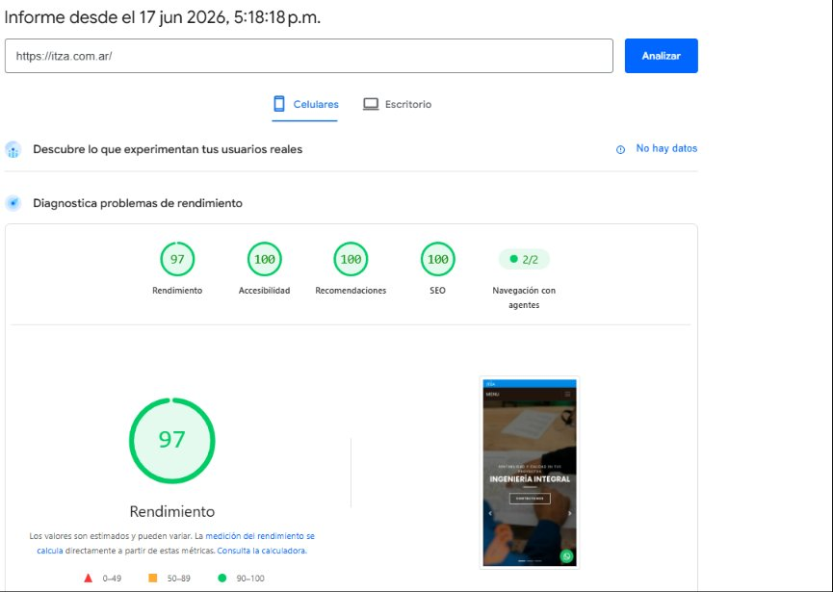
Figura 1. PageSpeed Insights – versión móvil (Rendimiento: 97, Accesibilidad: 100, SEO: 100)
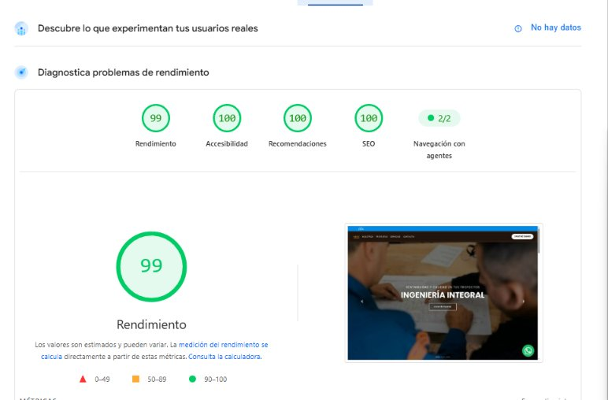
Figura 2. PageSpeed Insights – versión escritorio (Rendimiento: 99, Accesibilidad: 100, SEO: 100)
Sistema ERP Odoo – Módulos configurados
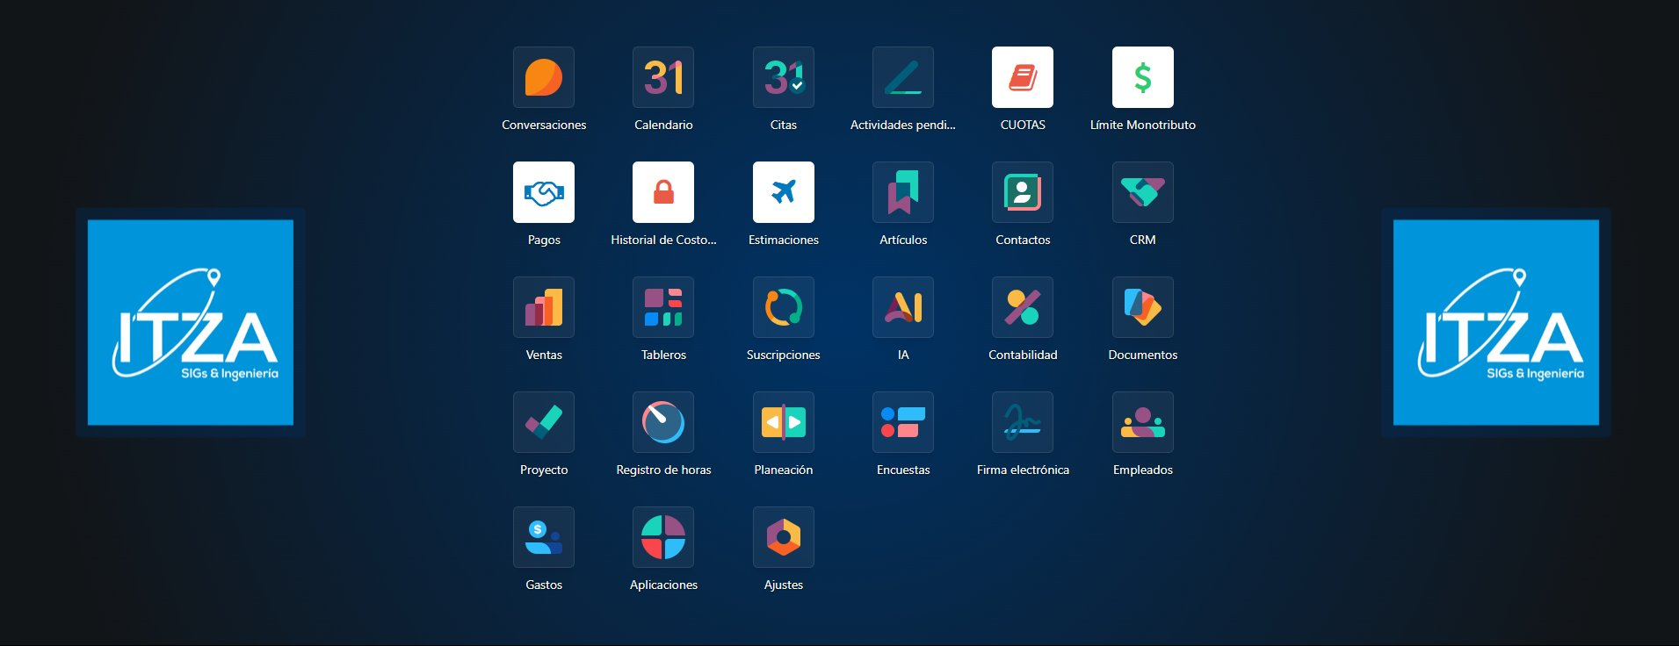
Figura 3. Vista general de módulos configurados en Odoo para ITZA Ingeniería
Aplicación ITZA Operativa
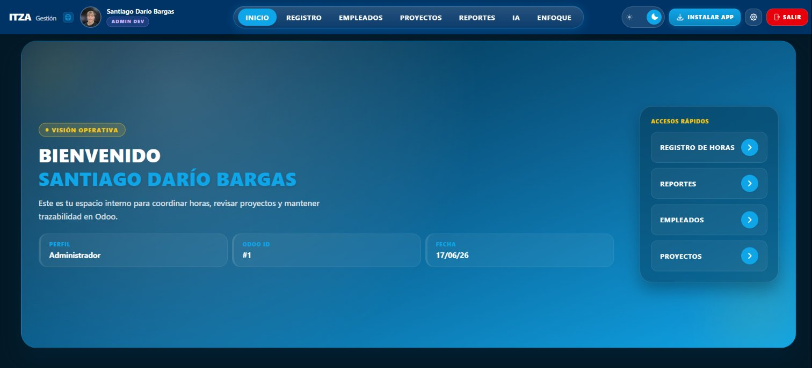
Figura 4. Dashboard principal de ITZA Operativa
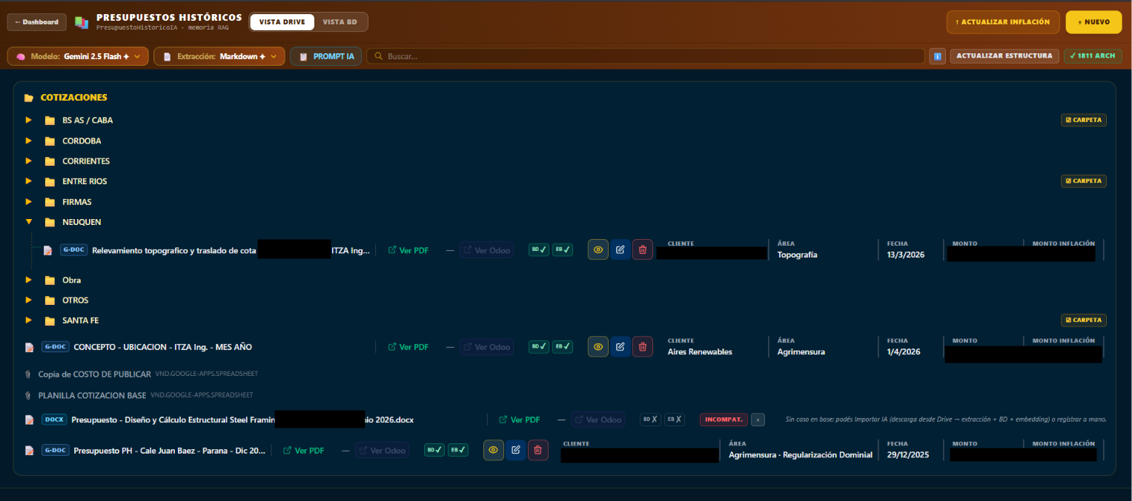
Figura 5. Base de datos de presupuestos históricos integrada a Google Drive
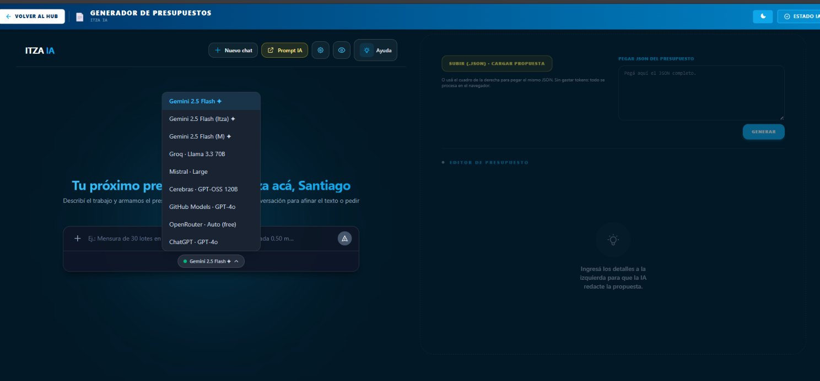
Figura 6. Generador de presupuestos con IA – selección de modelo

